Így ünnepelhetjük biztonságban a húsvétot házi kedvenceinkkel
A húsvéttal eljön az öröm, a családi összejövetelek és természetesen a finomságokkal teli asztalok ideje. Miközben mi élvezzük az ünnepi falatokat, nem szabad megfeledkeznünk arról, hogy ezek közül sok akár ártalmas is lehet kutyáinkra és macskáinkra. Ha azt szeretnénk, hogy az ünnep ne csak nekünk, hanem kedvenceinknek is nyugodt, biztonságos és vidám legyen, érdemes előre gondolkodni, és néhány fontos szabályt szem előtt tartani. Ebben segít a Mars szakértője, aki hasznos tanácsokat ad a felelős húsvéti ünnepléshez.
A húsvéti hagyományokat gyakran meghitt családi összejövetelek és közös étkezések kísérik. Miközben mi jóízűen falatozunk és gyönyörködünk a színes dekorációkban, házi kedvenceink számára az ünnepi menü bizony kellemetlen meglepetéseket is tartogathat. Egy kis odafigyeléssel azonban nemcsak magunknak, hanem négylábú barátainknak is biztonságossá és örömtelivé tehetjük ezt az időszakot. A Mars, amely olyan népszerű állateledel-márkákat forgalmaz, mint a Pedigree és a Whiskas, összegyűjtötte, mire figyeljünk, ha kedvencünk is velünk ünnepel.
Húsvéti finomságok: nekünk ínycsiklandó, számukra veszélyes
A háziállatok táplálkozási igényei teljesen eltérnek az emberekétől, bizonyos ételeink pedig kifejezetten ártalmasak lehetnek számukra. Soha ne osszuk meg kedvencünkkel a csokinyuszikat és a süteményeket! A csokoládé teobromint tartalmaz, amely mérgező az állatok számára: hányást, görcsrohamokat és akár életveszélyes állapotot is okozhat. Az ünnepi sütemények is maradjanak inkább a saját tányérunkon, hiszen sokban lehet mazsola, kakaó, makadámdió vagy xilit, amelyek szintén toxikus hatással lehetnek a kis kedvenceinkre.
A sült húsok, pástétomok vagy rántott szeletek gyakori húsvéti fogások, de magas zsírtartalmuk és fűszerezésük - például a hagyma vagy fokhagyma - emésztési problémákat, sőt, akár mérgezést vagy hasnyálmirigy-gyulladást is okozhat a kis kedvenceknél. A csontokat is kerülni kell, mivel ezek felsérthetik a szájüregüket, fogtöréshez, ínysérüléshez, vagy akár bélelzáródáshoz is vezethetnek.
„A kutyák és macskák étrendjét mindig az adott állatfaj igényeihez kell igazítani. Esetükben az emberi ételek számos egészségügyi problémát okozhatnak. Bizonyos ételek, mint például a csokoládé, a mazsola vagy a fokhagyma pedig kifejezetten mérgezőek lehetnek a háziállatok számára, és már egészen kis mennyiségben is komoly gondokat idézhetnek elő. Ünnepek idején a mérgezéses esetek száma jelentősen megnő, mivel sok gazdi osztja meg menüjét kiskedvencével” – magyarázza Małgorzata Głowacka, állatorvos és a Mars Pet Nutrition Central Europe tudományos szakértője. Mindezek tudatában alapvető szabály, hogy semmilyen ételt ne adjunk négylábú barátainkat a húsvéti asztalról!
Biztonságos jutalomfalatok
Gyakran nehéz ellenállni kedvenceink sóvárgó tekintetének, de ahelyett, hogy az ünnep finomságaival kockáztatnánk az egészségüket, adjunk kifejezetten nekik készült jutalomfalatokat – és persze sok húsvéti szeretetet! Jó választás lehet például egy fogápoló jutalomfalat vagy egy multivitaminos nasi, amelyek támogatják kisállatunk egészségét. Ráadásul ezek a csemegék a természetes viselkedésformákat is segítenek kielégíteni: a kutyáknál például a rágást, a macskáknál pedig beépíthetők a játékos vadászatba. Az ilyen közös pillanatok nemcsak szórakoztatóak, hanem erősítik is a gazdi és kedvence közti kapcsolatot.
„A jutalomfalatok és a közös pillanatok fontos szerepet játszanak a gazdi és kedvence közötti kapcsolat elmélyítésében. Érdemes azt is szem előtt tartani, hogy húsvétkor sem érdemes eltérni az állat megszokott étrendjétől. Annak hirtelen megváltoztatása gyakori oka az emésztési problémáknak. Ezért fontos, hogy kedvencünk fajának, életkorának és életmódjának megfelelő, teljes értékű és kiegyensúlyozott ételt kapjon minden nap” – teszi hozzá az állatorvos.
Ne feledkezzünk meg a mozgásról és a játékról
Az emberek ünnepi ritmusa gyakran nagyban eltér a megszokottól. Ilyenkor felborul a napirend, igyekszünk többet pihenni, vendégeket fogadunk vagy épp vendégségbe megyünk. Ez a változás azonban nem jelentheti azt, hogy kis kedvencünkkel elmaradnak a séták vagy az aktív játék. A rendszeres mozgás és közös szórakozás a legnagyobb ajándék, amit csak adhatunk nekik, hiszen segít levezetni a fölös energiát, boldoggá és egészségessé teszi őket.
Gondoskodással és szeretettel teli ünnep
A kutyák és macskák biztonsága az ünnepek alatt is a gazdáik felelőssége – a húsvét pedig remek alkalom arra, hogy kedvenceinkkel is több minőségi időt töltsünk. Ha odafigyelünk az egészségükre és a jó közérzetükre, az ünnep minden két- és négylábú családtag számára egyformán vidám és felszabadult lehet. Sokszor a legapróbb gesztusok – egy biztonságos jutalomfalat vagy egy önfeledt játék – azok, amik igazán emlékezetessé teszik az ünnepet házi kedvenceink számára.
Sajtókapcsolat:
- Gubik Lili
- FLOW PR
- gubik.lili@flowpr.hu
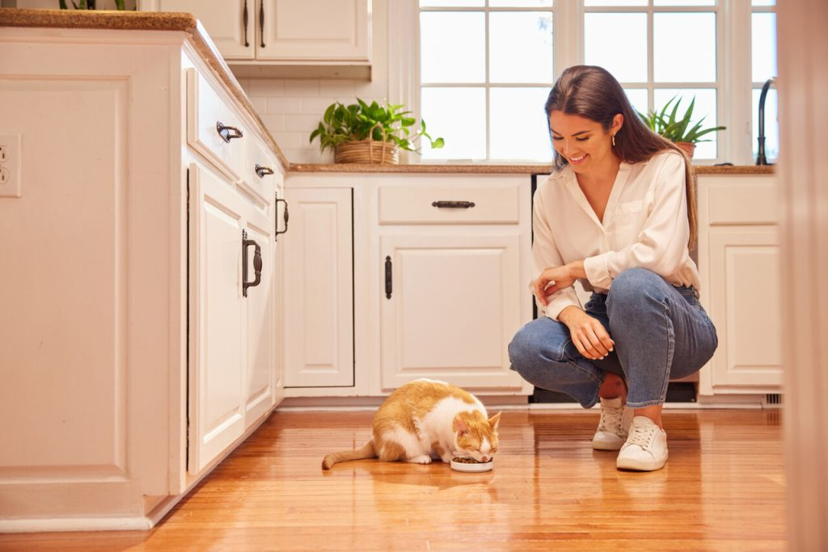 | © MARS
Eredeti tartalom: Mars Incorporated
Továbbította: Helló Sajtó! Üzleti Sajtószolgálat
Ez a sajtóközlemény a következő linken érhető el:

